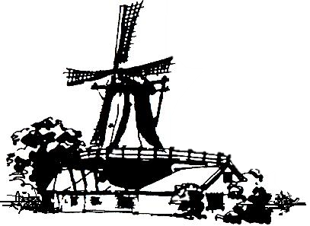
Pelmolenstandaard
Stichting Pelmolen ter Horst
Pelmolenpad 9a, 7461 PT Rijssen
tel: 0548-549382/www.depelmolen.nl

Geef er een draai aan!
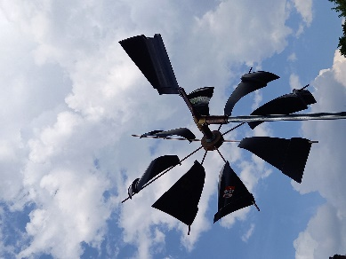
De leerlingen gaan zelf (windbladen voor) een molen maken.

Inleiding
Het moment dat de leerlingen op de stelling van de Pelmolen staan voelen zij de wind, het schudden van de romp als de molen wind vangt en het suizen van de voorbijkomende wieken. Dit is het ideale moment om ze inspiratie op te laten doen en na te laten denken over hoe je wind kunt omzetten in beweging.
De molenaar legt uit hoe de wieken zijn opgebouwd, met aspecten als symmetrisch, de kleine draaiing in de wiek, de zeeg en het uitbalanceren van de wieken.
De leerlingen gaan op school zelf windbladen maken voor een molen;
Onderzoekend Ontwerpend Leren vanuit de vakken techniek en rekenen.

Oorsprong van dit educatief project
In Duitsland, in Billerbeck ( https://www.pictorius.de/internationales/) is een wedstrijd tussen Grundschulen wie de best draaiende of de mooiste windmolen maakt. De scholen krijgen een aantal molenstandaards aangeleverd die zijn gesubsidieerd uit een Europees fonds.
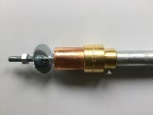
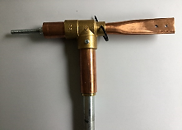
Met het geld uit het CMK project heeft de Stichting Pelmolen ter Horst zelf twee verschillende molenstandaards ontworpen die te gebruiken zijn bij deze opdracht. Als pakket krijgt elke school zes standaarden: vier standaards zijn er voor verticale wieken zoals toegepast op de Pelmolen, twee standaards voor horizontale windbladen.

Opdracht
De leerlingen leren bij deze opdracht:
- zelf windbladen te ontwerpen, die eenvoudig met moeren met de hand worden vastgeschroefd op een molenstandaard.
- ontwerpen met weerbestendig (kosteloos) materiaal.
- monteren/vastzetten van onderdelen d.m.v. klemmen, knopen, spijkeren, waarvan zij in de Pelmolen talloze voorbeelden hebben gezien.
Als zij het goed gedaan hebben kunnen de windmolentjes ook echt buiten draaien.

Werkwijze
Elke standaard bestaat uit een buis van 2 meter. In het school lokaal kun je deze vastmaken met touw aan een tafel .
Op het schoolplein kan de buis in de grond worden geprikt of aan het schoolhek worden gemonteerd.
De kop kan makkelijk op en af de buis. Belangrijk is dat de verticale kop draait op een kogel. Let hier op bij terugplaatsing.

Het symmetrisch werken is best lastig, maar het gebruik van eenvoudige papieren malletjes verhoogd het succes.

Onderhoud
In principe is de standaard onderhoudsvrij, mits droog opgeborgen. Zo nodig zijn alle onderdelen vervangbaar of opnieuw af te stellen, zie hiervoor op bladzijde 3.
Het draaimechanisme is gemaakt van koper en messing. Alle onderdelen zijn te verwijderen, maar in sommige gevallen geborgd met een schroef.
De lagers van de windbladen zijn onderhoudsvrij. Als de leerlingen de moeren te stevig hebben aangedraaid, kan de roodkoperen buis uit de messing sok worden getrokken, het kan klemmen door de duke tape. Een lange bout wordt dan zichtbaar. M.b.v. twee ringsleutels nr 6 kun je de lagers weer soepel met de twee moeren afstellen.

Tot slot
Ik ben zeer benieuwd of dit project aansluit bij het leerniveau van de leerlingen. Ook ben ik benieuwd of de standaards goed functioneren en makkelijk hanteerbaar zijn.
Feedback is welkom, vooral tijdens dit CMK project.
- NB: het totale molenpakket kost ongeveer € 150, mochten jullie het niet gebruiken dan graag retour zodat we het een andere school kunnen uitlenen.
- Vragen, feedback, tips graag mailen Henk.terhorst7@gmail.com.
Graag ontvangen wij foto’s van de gemaakte windmolentjes die we op onze Pelmolen website kunnen plaatsen.
Namens de Stichting Pelmolen ter Horst, veel ontwerp- en draaiplezier. Laat de wind maar komen. Henk.

Explode view
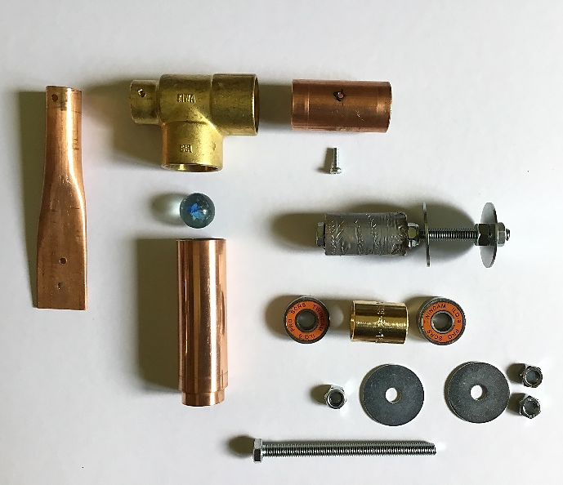
Molenas voor bevestigen wieken 6 mm
Lagers

Borgschroef

Kogel waar de kop op draait
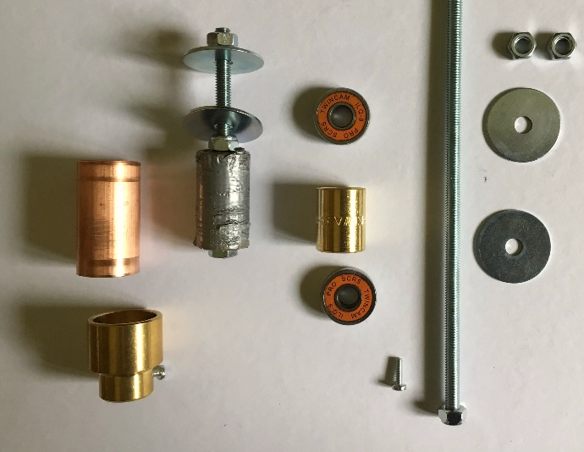
Molenas voor bevestigen wieken> 6 mm
Afstelmoeren voor soepel draaien
Meest gestelde vragen na de proeflessen.
- De leerlingen vinden het moeilijk om een wieksysteem vast te maken aan de molenas. Suggesties?

2, 3, ….. latjes . In het midden een 6 mm gaatje boren, vergelijk de roeden van de Pelmolen. Tussen houten latjes een druppeltje lijm, zodat ze op hun plaats blijven.

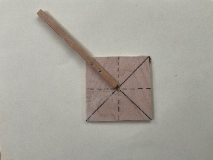 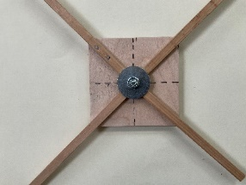 Op een vierkant triplexplankje met 6 mm gat in het midden kunnen de leerlingen de roedes monteren.
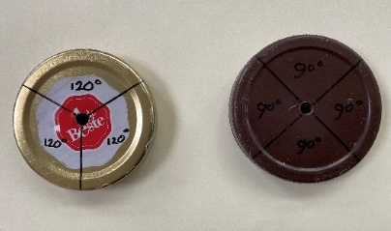 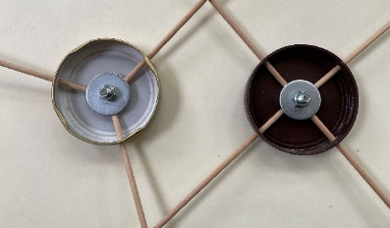 Er kan ook een deksel gebruikt worden, gaatjes in bovenkant rand en 6 mm gat in het midden.

Met de borgring en moer klem je de latjes, het plankje of het deksel vast aan de molenas. De windbladen kun je nu bevestigen op wiekenroeden.
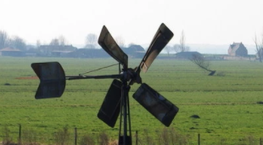

De staart aan de achterkant zorgt ervoor dat hij steeds op de wind staat, deze niet te klein maken.

